------------------------------ 12 / 5 / 2024 ------------------

https://www.youtube.com/watch?v=qX6zmKY4KP0

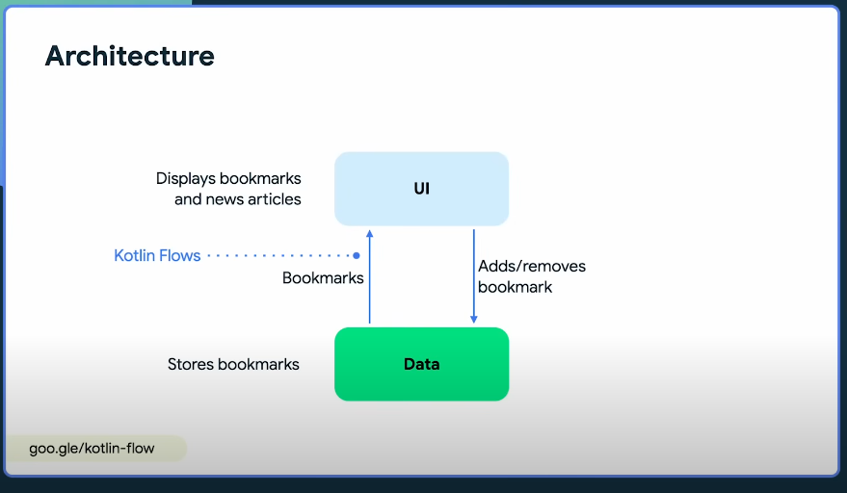  
 - Trong thực tế ,lập trình mobile app , chúng ta sẽ mất nhiều công sức để lập trinh ui sao cho ui dễ sử dụng . Ui dễ sử dụng ở đây có nghĩa là người dùng sẽ ít thao tác , hay nói cách khác là số lần thao tác càng ít càng tốt , như vậy phần tự động sẽ phải tang lên   
- Ví dụ minh hoạ phần tự động tăng lên đó là khi người ta làm ra app face id ở trên iphone , chỉ cẩn dơ điện thoại trước mặt là sẽ login thành công chứ không phải gõ nhiều như khi chúng ta gõ password  
- Ví dụ số 2 : khi chúng ta chiếu app có chức năng QR code vào mã vạch QR thì nó sẽ tự động nhảy sang màn hình tiếp theo và ghi dữ liệu vào luôn chứ k cần phải thao tác  
- chúng ta vừa lập luận ở trên , công sức tập chung vào lập trình mobile ap là GUI , vì phần sử lí dữ liệu của mobile app thông thường là sử lí dữ liệu đơn giản , càng ít càng tốt . Nếu dữ liệu phức tạp , chạy ở trên thiết bị mobile thì gặp ngay vấn đề hao tốn pin , khi hao tốn pin , ng dùng sẽ k thích  
=> trên mobile app , ng ta sẽ k có gắng yêu cầu mobile chạy cách lệnh hay thuật toán phức tạp như chúng ta vẫn cứ nghĩ rằng thuật toán về AI , v…v..  
- Thực tế những thuật toán phức tạp sẽ được cài đặt bên webapp(backend) và từ mobile app sẽ gọi sang webapp  
- Quan sát những mobile app sau đây rất tốn pin vì thuật toán chạy trên mobile app (game) vì nó cài đặt thuật toán trên mobile app để tăng tốc độ xử lí . Các app thông thường sẽ được ra lệnh ở phía backend  
- Để làm tốt phần UI , chúng ta phải quan tâm đến các lĩnh vực thiết kế AI như WDU ở trên cousera  
- Thực tế có 1 số bạn học chuyên ngành thiết kế đồ hoạ đi làm lập trình chỉ làm về GUI của Web và UI , còn data thì họ k đc lập trình   
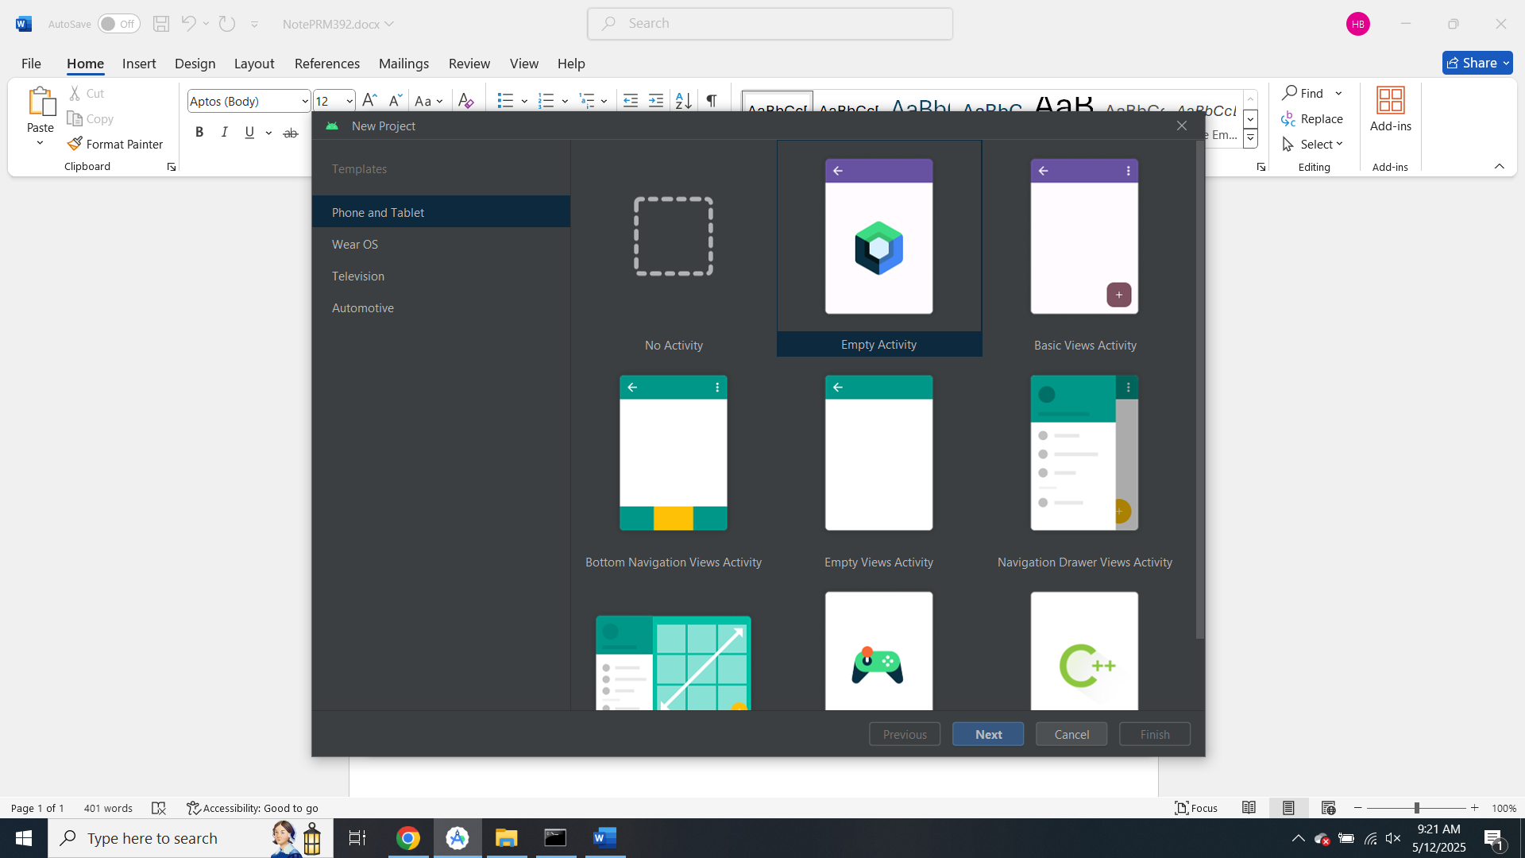  
- trong thực tế khi đi làm dự án thật chỉ có technical leader đc phép new project và cả project khi đi làm chỉ đc new đúng 1 lần và công việc đó TL làm luôn nên các thành viên khác k đc new project  
- các thành viên khác chỉ đc new file và new file đấy phải đặt vào đúng vị trí của folder như kiểu folder model controller DAO . thậm trí new folder technical leader cũng làm luôn  
- chính vì thế ở lớp chúng ta sẽ new project nhiều lần để chúng ta thạo công việc đó .   
- trong thực tế khi chúng ta muốn làm software app chạy trên smart phone thì chúng ta sẽ chọn “ phone and tablet“ sau đó chọn “empty view activiti”  
- chọn phone và tablet vì nó là phần cứng , nếu chọn sai sẽ k hoạt động đc   
- chọn phone và tablet thì sẽ k chạy đc trên tivi  
- Wear Os : thiết bị đeo tay :  
- Nếu muốn chạy trên phần cứng cụ thể như samsung s25 thì chúng ta phải lên sámung web để download SON , làm theo hướng dẫn để add vào SON của mình , sau đó vào android studio , template sẽ tự hiện ra .   
- Suy nghĩ tương tự , chạy mobile app trên oppo 2025 thì chúng ta phải lên website của oppo download SON của oppo làm theo hướng dẫn , , sau đó vào android studio , template sẽ tự hiện ra để chọn .   
- Tương tự như vậy tư duy tiếp , làm android app trên tivi sony 2025 thì lên website của sony , download SON , chọn television thì nó mới hiển thị template cho chúng ta code .

--------------------22/05/2025-----------------

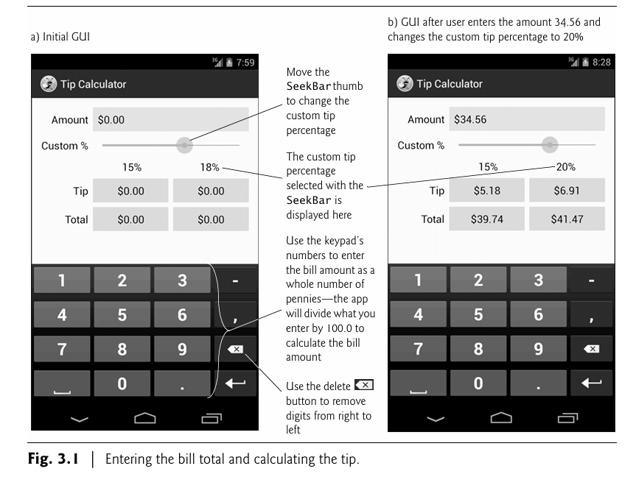

Trong thực tế , java ở trong android app là phiên bản thu nhỏ, so với java chạy trên PC . Những tính năng cao cấp của java khi chạy cần nhiều tài nguyên như là RAM , tiêu hao nhiều điện sẽ bị cắt bỏ ở trên phiên bản java chạy trên android . Những tình năng cao cấp này hiếm khi đc sử dụng cho nên k cần thiết   
--------------------------------------------29/05/2025---------------------------------------------  
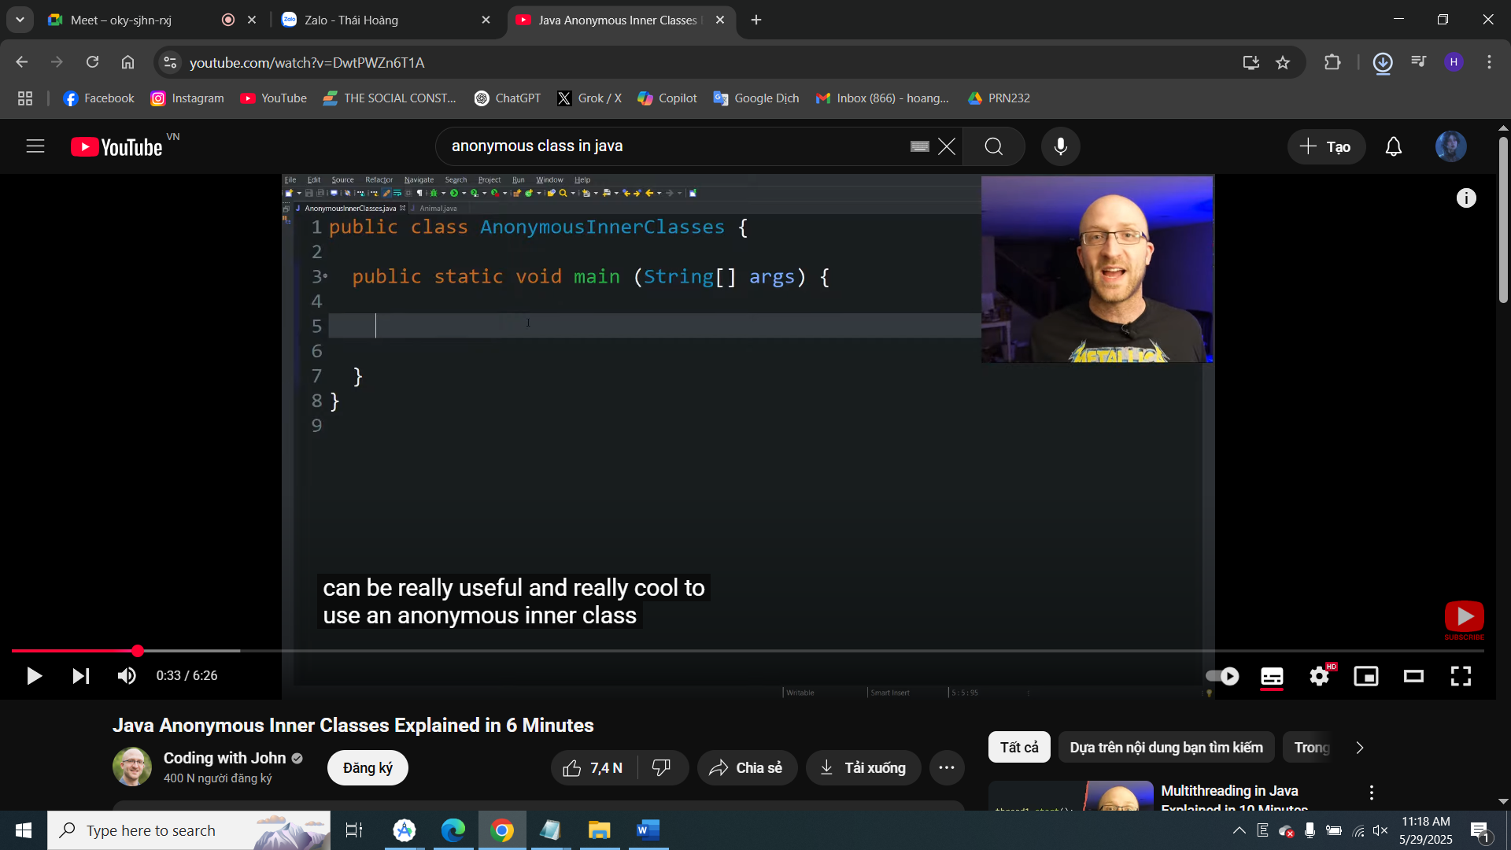

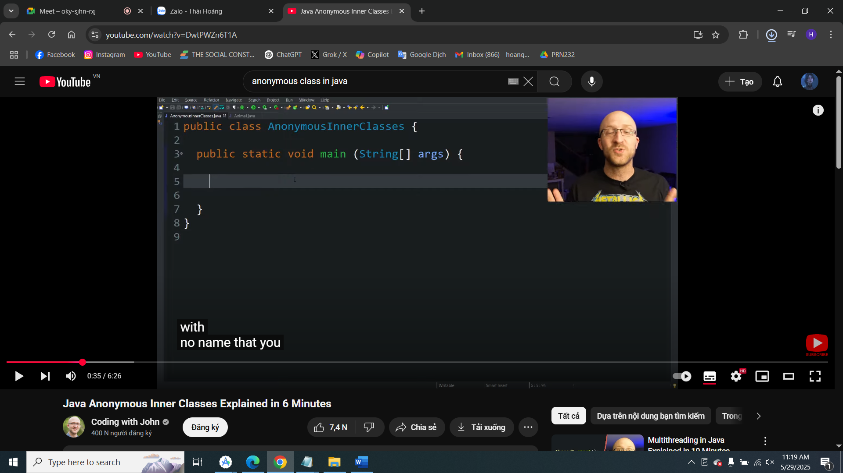

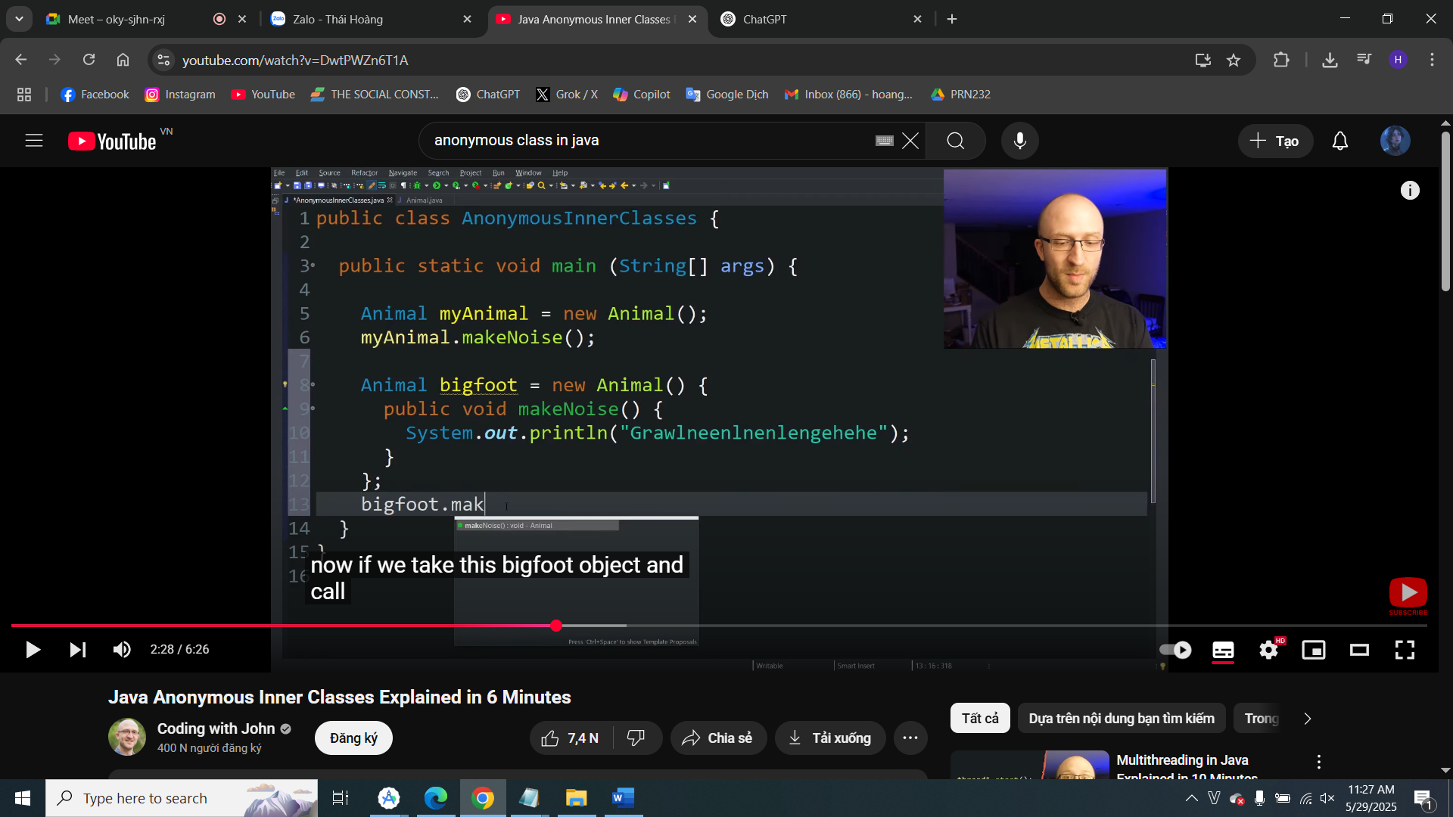

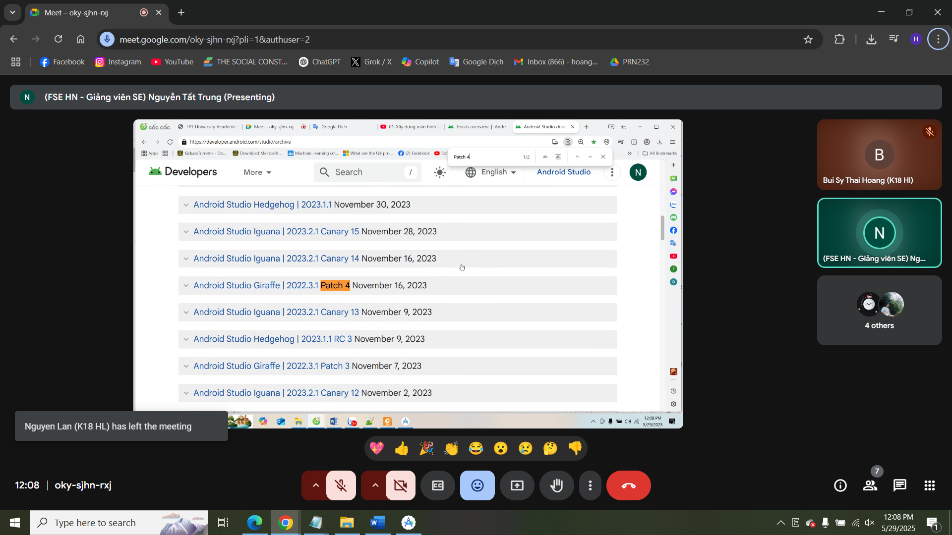

------------ 09/06/2025 -------------------------------------  
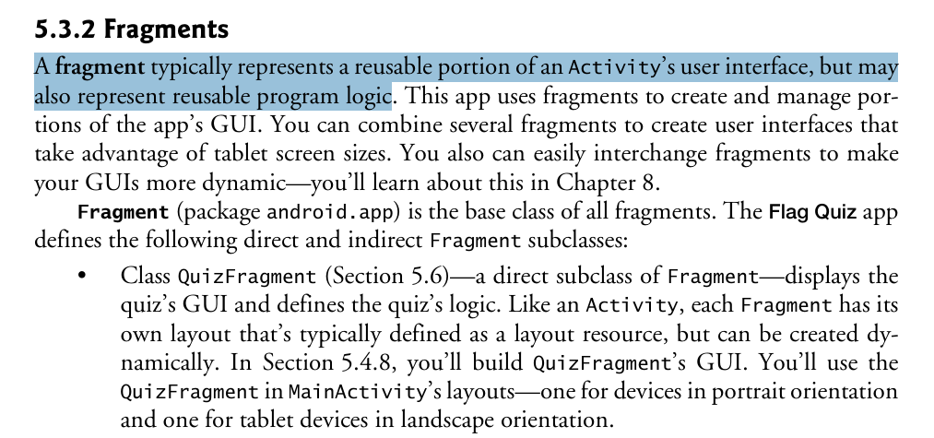  
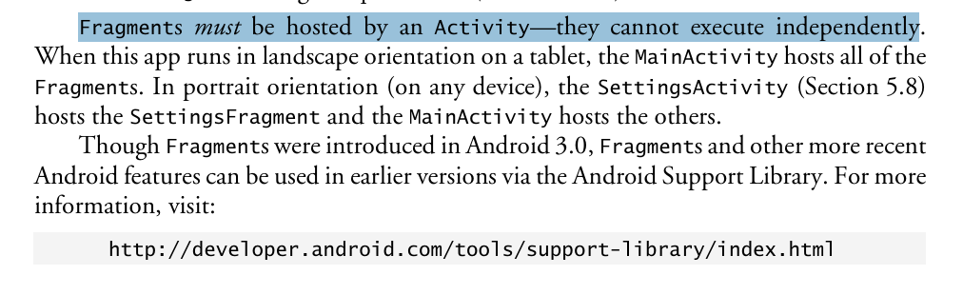

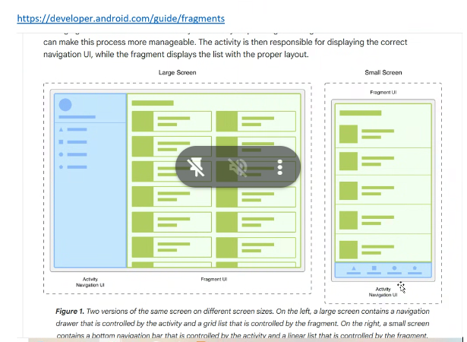

---------- 19/06/2025 ------------------------------

<https://developer.android.com/guide/topics/resources/menu-resource>  
